GROHE Allure Wannengriff

GROHE

Eigenschaften

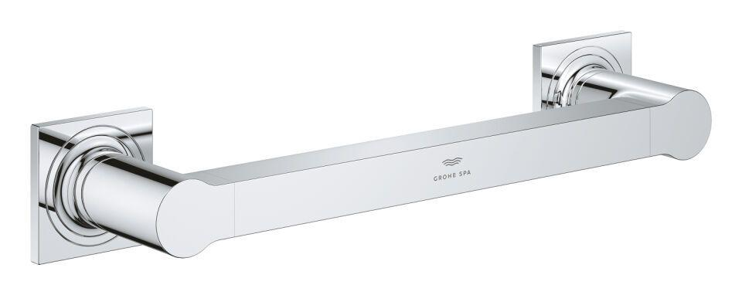

Ausführung

1-teilig

Farbton

Sonstige

Werkstoff

Metall

Länge (mm)

325,00

Suitable for bathtub mounting

false

Glue mounting

false

Bohrlochabstand mittig

269 mm